实验一：监督学习分类任务（KNN算法分类鸢尾花）
实验目标
- 掌握监督学习分类任务的基本流程（数据预处理、模型训练、评估）。
- 理解K近邻（KNN）算法原理及其超参数（如k值）对结果的影响。
数据集
鸢尾花数据集（Iris Dataset），包含3类鸢尾花的4个特征（花萼长度、宽度，花瓣长度、宽度）。
实验步骤
- 数据加载与探索
  - 加载数据集，观察特征分布和类别标签。
  - 使用散点图或箱线图可视化不同类别的特征差异（如花瓣长度 vs 花瓣宽度）。
- 数据预处理
  - 划分训练集和测试集（比例7:3）。
  - 标准化特征（如使用StandardScaler）以消除量纲影响。
- 模型训练与调参
  - 使用KNN算法训练分类模型，尝试不同k值（如1, 3, 5, 10）。
  - 对比不同k值下的模型性能（准确率、混淆矩阵）。
- 结果分析
  - 可视化决策边界（选择两个主要特征，如花瓣长度和宽度）。
  - 讨论k值对过拟合/欠拟合的影响。
教学要点
- 监督学习的核心是标签驱动，需明确输入特征与输出标签的关系。
- KNN的“惰性学习”特性与距离度量（如欧氏距离）的重要性。

源代码：
# ---------- 1. 导入库 ----------
import numpy as np
import matplotlib.pyplot as plt
import seaborn as sns
from sklearn.datasets import load_iris
from sklearn.model_selection import train_test_split
from sklearn.preprocessing import StandardScaler
from sklearn.neighbors import KNeighborsClassifier
from sklearn.metrics import accuracy_score, confusion_matrix, classification_report
import matplotlib.pyplot as plt
# 设置中文字体（替换为你安装的字体名称）
plt.rcParams['font.sans-serif'] = ['SimHei', 'Microsoft YaHei', 'WenQuanYi Zen Hei'] # 指定系统支持的中文字体
plt.rcParams['axes.unicode_minus'] = False # 解决负号显示为方块的问题
# ---------- 2. 加载数据集 ----------
iris = load_iris()
X, y = iris.data, iris.target
feature_names = iris.feature_names
class_names = iris.target_names
print("特征名称:", feature_names)
print("类别名称:", class_names)
print("数据形状:", X.shape) # (150, 4)
# ---------- 3. 数据探索：可视化特征分布 ----------
# 绘制散点图（花瓣长度 vs 花瓣宽度）
plt.figure(figsize=(8, 6))
sns.scatterplot(x=X[:, 2], y=X[:, 3], hue=class_names[y], palette='viridis')
plt.xlabel(feature_names[2])
plt.ylabel(feature_names[3])
plt.title("鸢尾花数据集（花瓣长度 vs 花瓣宽度）")
plt.show()
# 绘制箱线图观察特征分布
plt.figure(figsize=(10, 6))
sns.boxplot(data=X, palette='Set2')
plt.xticks(np.arange(4), feature_names)
plt.title("鸢尾花特征分布")
plt.show()
# ---------- 4. 数据预处理 ----------
# 划分训练集和测试集（7:3）
X_train, X_test, y_train, y_test = train_test_split(
X, y, test_size=0.3, random_state=42
)
# 标准化特征（仅用训练集拟合，避免数据泄漏）
scaler = StandardScaler()
X_train_scaled = scaler.fit_transform(X_train)
X_test_scaled = scaler.transform(X_test)
# ---------- 5. 训练KNN模型并调参 ----------
k_values = [1, 3, 5, 10]
best_accuracy = 0
best_k = 0
for k in k_values:
# 训练模型
knn = KNeighborsClassifier(n_neighbors=k)
knn.fit(X_train_scaled, y_train)
# 预测并评估
y_pred = knn.predict(X_test_scaled)
accuracy = accuracy_score(y_test, y_pred)
# 记录最佳k值
if accuracy > best_accuracy:
best_accuracy = accuracy
best_k = k
print(f"k={k} 的测试集准确率: {accuracy:.4f}")
print("\n最佳k值:", best_k)
print("最佳准确率:", best_accuracy)
# ---------- 6. 模型性能分析 ----------
# 使用最佳k值重新训练
best_knn = KNeighborsClassifier(n_neighbors=best_k)
best_knn.fit(X_train_scaled, y_train)
y_pred = best_knn.predict(X_test_scaled)
# 混淆矩阵
cm = confusion_matrix(y_test, y_pred)
plt.figure(figsize=(8, 6))
sns.heatmap(cm, annot=True, fmt='d', cmap='Blues',
xticklabels=class_names, yticklabels=class_names)
plt.xlabel('预测标签')
plt.ylabel('真实标签')
plt.title("混淆矩阵")
plt.show()
# 分类报告
print("\n分类报告:\n", classification_report(y_test, y_pred, target_names=class_names))
# ---------- 7. 可视化决策边界（仅展示两个特征） ----------
# 选择花瓣长度（第3列）和花瓣宽度（第4列）作为示例
X_2d = X[:, [2, 3]]
X_train_2d, X_test_2d, y_train_2d, y_test_2d = train_test_split(
X_2d, y, test_size=0.3, random_state=42
)
# 训练简化模型（仅用两个特征）
knn_2d = KNeighborsClassifier(n_neighbors=best_k)
knn_2d.fit(X_train_2d, y_train_2d)
# 生成网格点坐标
x_min, x_max = X_2d[:, 0].min() - 1, X_2d[:, 0].max() + 1
y_min, y_max = X_2d[:, 1].min() - 1, X_2d[:, 1].max() + 1
xx, yy = np.meshgrid(np.arange(x_min, x_max, 0.02),
np.arange(y_min, y_max, 0.02))
# 预测网格点类别
Z = knn_2d.predict(np.c_[xx.ravel(), yy.ravel()])
Z = Z.reshape(xx.shape)
# 绘制决策边界
plt.figure(figsize=(10, 8))
plt.contourf(xx, yy, Z, alpha=0.3, cmap='viridis')
sns.scatterplot(x=X_2d[:, 0], y=X_2d[:, 1], hue=class_names[y], palette='viridis')
plt.xlabel(feature_names[2])
plt.ylabel(feature_names[3])
plt.title(f"KNN决策边界（k={best_k}）")
plt.show()

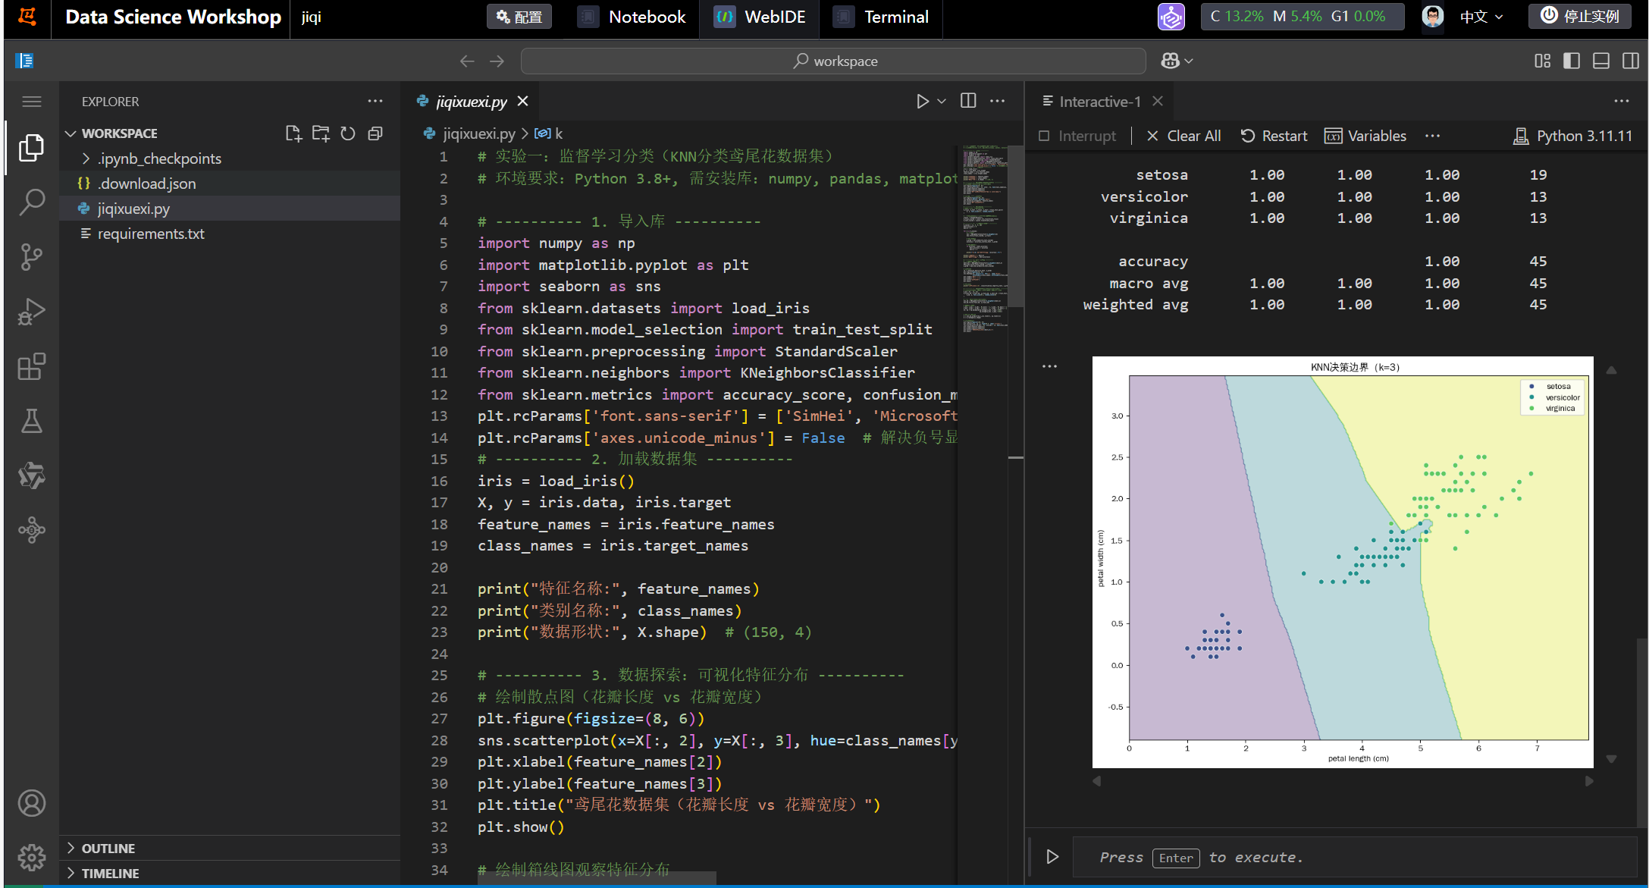
【 免 费 GPU 算 力 ？ 手 把 手 教 你 从 阿 里 云 获 取 ！ 】
https://www.bilibili.com/video/BV1kgcFeFEvQ/?share_source=copy_web&vd _source=bd5f5b8e4253390458b7657ddfd2019e
在进入后，在worksapce下新建python文件，设置为（文件名.py）,将所提供的源代码复制粘贴进去，并右键选择运行。
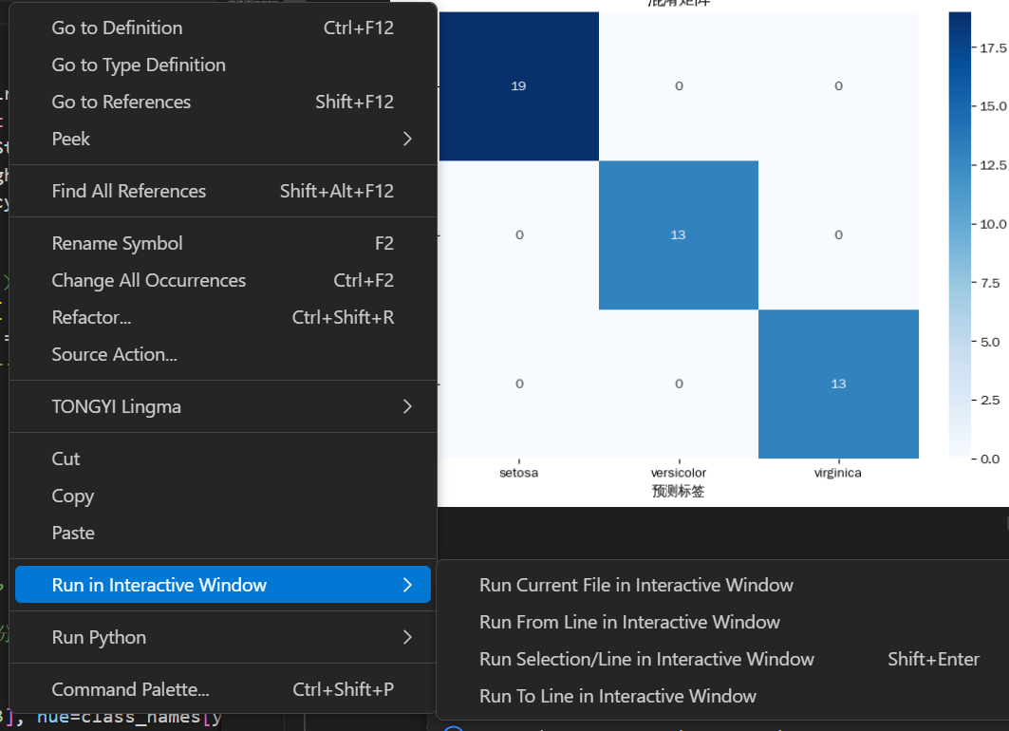

实验二：非监督学习回归任务（K-means聚类辅助房价预测）
实验目标
- 理解非监督学习在回归任务中的辅助作用（如特征增强）。
- 掌握聚类算法（K-means）与回归模型（线性回归）的结合方法。
数据集
波士顿房价数据集（Boston Housing Dataset），包含房屋特征（如房间数、犯罪率）和房价标签。
实验步骤
- 数据预处理
  - 加载数据并处理缺失值（如填充均值）。
  - 标准化所有特征。
- 非监督特征增强
  - 使用K-means对样本聚类（如分3类），生成新特征cluster_label。
  - 将聚类标签加入原始特征作为新输入。
- 监督回归建模
  - 划分训练集和测试集（比例8:2）。
  - 分别用原始特征和增强后的特征训练线性回归模型。
- 结果对比
  - 评估两种模型的性能（MSE、R²值）。
  - 可视化预测值与真实值的散点图，分析误差分布。
教学要点
- 非监督学习的核心是发现数据内在结构（如聚类），无需依赖标签。
- 聚类结果可作为额外特征提升监督模型性能，体现多阶段建模思想。

源代码：
import numpy as np
import pandas as pd
import matplotlib.pyplot as plt
from sklearn.datasets import fetch_openml
from sklearn.preprocessing import StandardScaler
from sklearn.cluster import KMeans
from sklearn.model_selection import train_test_split
from sklearn.linear_model import LinearRegression
from sklearn.metrics import mean_squared_error, r2_score

# 1. 数据加载与预处理
# --------------------------------------------------
# 加载波士顿房价数据集（新版本sklearn需使用fetch_openml）
data = fetch_openml(name='boston', version=1, as_frame=True)
df = pd.DataFrame(data.data, columns=data.feature_names)
target = data.target

# 数据标准化（K-means和线性回归都需要）
scaler = StandardScaler()
X_scaled = scaler.fit_transform(df)

# 2. 非监督特征增强
# --------------------------------------------------
# 使用K-means生成聚类标签（注意仅在训练集上训练）
kmeans = KMeans(n_clusters=3, random_state=42)

# 先划分数据集再训练聚类器（避免数据泄漏）
X_train, X_test, y_train, y_test = train_test_split(X_scaled, target, test_size=0.2, random_state=42)
kmeans.fit(X_train) # 仅在训练集上学习聚类模式

# 为所有数据生成聚类标签
train_clusters = kmeans.predict(X_train).reshape(-1, 1)
test_clusters = kmeans.predict(X_test).reshape(-1, 1)

# 特征增强：将聚类标签作为新特征
X_train_aug = np.hstack([X_train, train_clusters])
X_test_aug = np.hstack([X_test, test_clusters])

# 3. 监督回归建模
# --------------------------------------------------
# 原始特征模型
model_orig = LinearRegression()
model_orig.fit(X_train, y_train)
y_pred_orig = model_orig.predict(X_test)

# 增强特征模型
model_aug = LinearRegression()
model_aug.fit(X_train_aug, y_train)
y_pred_aug = model_aug.predict(X_test_aug)

# 4. 结果对比
# --------------------------------------------------
# 性能指标计算
print("原始特征模型：")
print(f"MSE: {mean_squared_error(y_test, y_pred_orig):.2f}")
print(f"R²: {r2_score(y_test, y_pred_orig):.2f}\n")

print("增强特征模型：")
print(f"MSE: {mean_squared_error(y_test, y_pred_aug):.2f}")
print(f"R²: {r2_score(y_test, y_pred_aug):.2f}")

# 可视化结果对比
plt.figure(figsize=(12, 5))

plt.subplot(1, 2, 1)
plt.scatter(y_test, y_pred_orig, alpha=0.5)
plt.plot([min(y_test), max(y_test)], [min(y_test), max(y_test)], 'r--')
plt.title('原始特征模型预测结果')
plt.xlabel('真实房价')
plt.ylabel('预测房价')

plt.subplot(1, 2, 2)
plt.scatter(y_test, y_pred_aug, alpha=0.5)
plt.plot([min(y_test), max(y_test)], [min(y_test), max(y_test)], 'r--')
plt.title('增强特征模型预测结果')
plt.xlabel('真实房价')
plt.ylabel('预测房价')

plt.tight_layout()
plt.show()
【 免 费 GPU 算 力 ？ 手 把 手 教 你 从 阿 里 云 获 取 ！ 】
https://www.bilibili.com/video/BV1kgcFeFEvQ/?share_source=copy_web&vd _source=bd5f5b8e4253390458b7657ddfd2019e

在进入后，在worksapce下新建python文件，设置为（文件名.py）,将所提供的源代码复制粘贴进去，并右键选择运行。

优化方法：
一、聚类参数优化
- 调整聚类数量
for n_clusters in [2, 3, 4, 5]:
kmeans = KMeans(n_clusters=n_clusters) # 测试不同簇数
# 后续保持相同流程...
print(f"n_clusters={n_clusters}时的MSE变化")
观察点：对比R²随簇数增加的变化曲线，寻找"肘部点"
2，优化K-means初始化
kmeans = KMeans(init='random', n_init=20) # 对比k-means++与随机初始化
3，高级聚类验证
from sklearn.metrics import silhouette_score
print("轮廓系数:", silhouette_score(X_train, kmeans.labels_)) # 评估聚类质量

二、特征工程优化
- 改进特征表示
方法1：生成距离特征（更丰富的增强）
cluster_distances = kmeans.transform(X_train) # 获取到各聚类中心的距离
X_train_aug = np.hstack([X_train, cluster_distances])
方法2：独热编码聚类标签
from sklearn.preprocessing import OneHotEncoder
encoder = OneHotEncoder()
cluster_labels = encoder.fit_transform(train_clusters)
- 特征组合优化
生成交互特征（示例：房间数与聚类标签的交互）
interaction_feature = X_train[:, 5] * train_clusters # 假设第5列是RM（房间数）
X_train_aug = np.hstack([X_train, train_clusters, interaction_feature])

三、模型选择优化
- 对比不同回归器
from sklearn.ensemble import RandomForestRegressor
model_aug = RandomForestRegressor() # 测试非线性模型效果
- 集成聚类结果
使用多个聚类器结果作为特征
kmeans_list = [KMeans(n_clusters=i) for i in [3,5]]
for km in kmeans_list:
km.fit(X_train)
X_train = np.hstack([X_train, km.predict(X_train).reshape(-1,1)])

四、评估方法优化
- 交叉验证验证
from sklearn.model_selection import cross_val_score
scores = cross_val_score(model_aug, X_train_aug, y_train, cv=5, scoring='r2')
- 误差分析可视化
新增误差分布直方图
plt.figure(figsize=(8,4))
errors = y_test - y_pred_aug
plt.hist(errors, bins=30, alpha=0.7)
plt.title('预测误差分布')

五、进阶调试技巧
- 管道化处理
from sklearn.pipeline import Pipeline
pipeline = Pipeline([
('scaler', StandardScaler()),
('kmeans', KMeans()),
('regressor', LinearRegression())
])
- 自动化参数搜索
from sklearn.model_selection import GridSearchCV
param_grid = {
'kmeans__n_clusters': [2,3,4,5],
'regressor__fit_intercept': [True, False]
}
grid_search = GridSearchCV(pipeline, param_grid, cv=3)

在阿里云平台运行图;
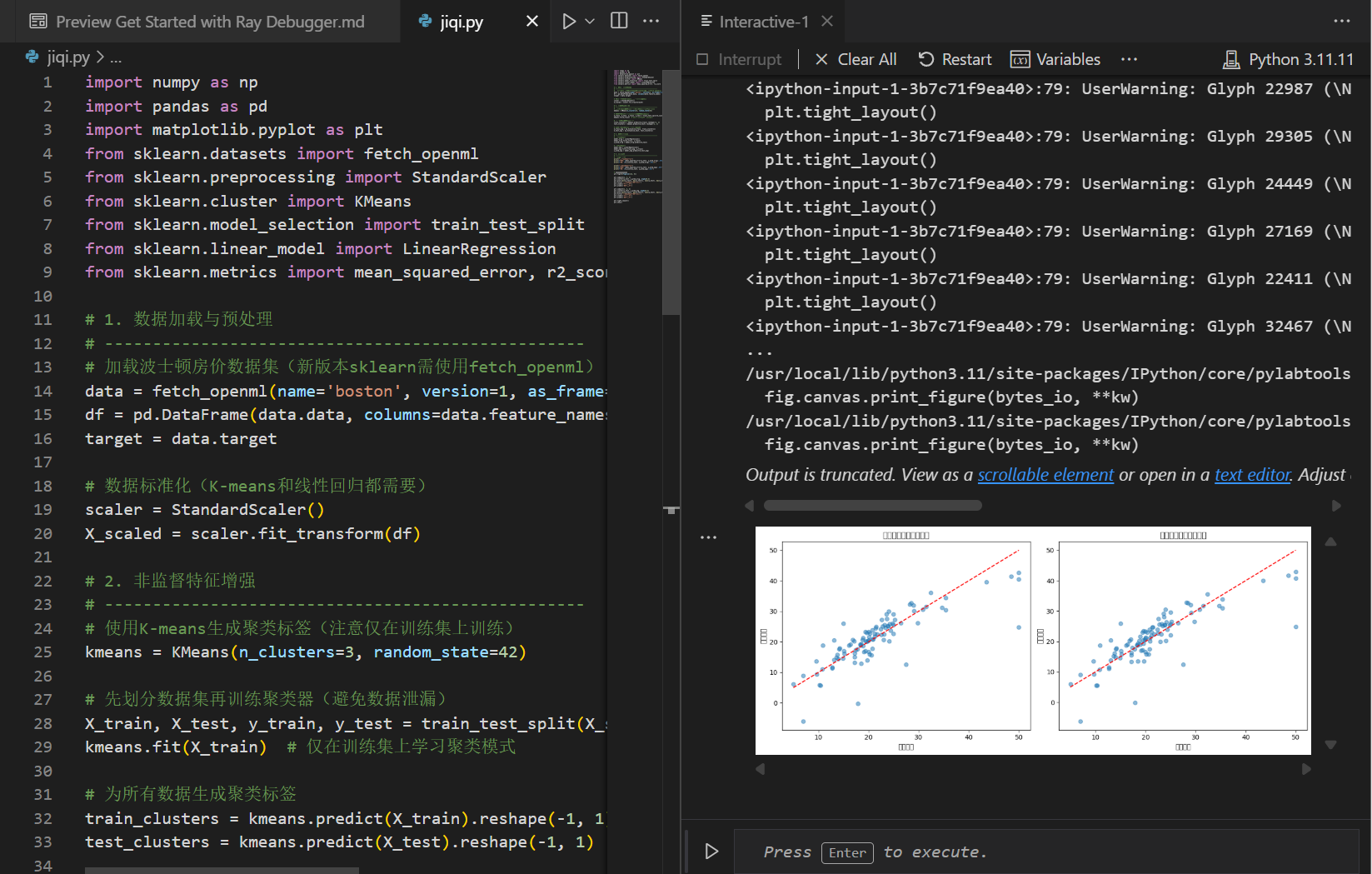

实验三：基于强化学习的TORCS自动驾驶
实验背景
随着人工智能、机器学习和自动控制技术的不断进步，自动驾驶已成为未来智能交通系统的重要发展方向。然而，真实环境下的自动驾驶测试不仅成本高昂，而且存在较大的安全风险与不确定性，因此，基于虚拟仿真的研究手段变得尤为重要。The Open Racing Car Simulator（TORCS）作为一个开源的赛车仿真平台，凭借其优秀的物理引擎、丰富的赛道资源以及灵活的接口支持，成为了研究自动驾驶技术的理想工具。
在 TORCS 环境中进行自动驾驶算法开发与验证，不仅能够有效避免现实道路测试中的潜在危险，还能显著降低实验成本，加快算法设计与验证的迭代速度。相比传统封闭场地测试，仿真平台可以灵活地设置各种复杂路况和极端工况，有助于全面评估算法的鲁棒性与安全性。与此同时，TORCS 平台高度开放，便于接入强化学习、深度学习等先进技术，使得研究人员能够探索智能体在感知、决策与控制等方面的自我学习与优化机制。
基于 TORCS 开展自动驾驶研究，不仅能够推动智能决策系统、轨迹规划与运动控制等关键技术的发展，还能为日后算法在真实道路环境中的应用打下坚实基础。此外，通过仿真平台进行系统性训练，有助于培养更多具备理论与实践能力的自动驾驶领域专业人才。综合来看，利用 TORCS 作为研究平台，不仅具有重要的理论意义，也具备突出的工程应用价值，对于推动自动驾驶技术的快速发展与落地应用具有积极作用。
实验要求
复现实验，使小车可以匀速行驶，可以修改test.py中相关参数达到更好效果。
实验步骤
- 下载torcs
TORCS是一个开源的赛车仿真模拟器，Gym-TORCS是一个模仿Open-AI接口的TORCS的python封装，用于在TORCS上测试增强学习算法。
下载源码：使用HTTP或者SSH两种下载方式（注意，在哪个目录下打开终端执行，下载的文件就会保存在哪，所以最好先自己找好下载目录，然后在该目录执行下载命令）git clone git@github.com:ugo-nama-kun/gym_torcs.git或者git clone https://github.com/ugo-nama-kun/gym_torcs.git
- 搭建TORCS环境
1、创建虚拟环境：conda create -n ddpg python=3.7
2、激活虚拟环境：conda activate ddpg
3、在该虚拟环境下安装xautomation：sudo apt-get install xautomation
4、在该环境下配置gym_torcs
（1）安装依赖包
sudo apt-get install libglib2.0-dev libgl1-mesa-dev libglu1-mesa-dev freeglut3-dev libplib-dev libopenal-dev libalut-dev libxi-dev libxmu-dev libxrender-dev libxrandr-dev libpng-dev
（2）安装gym环境
sudo apt install -y python3-dev zlib1g-dev libjpeg-dev cmake swig python3-pyglet python3-opengl libboost-all-dev libsdl2-dev libosmesa6-dev patchelf ffmpeg xvfb
（3）安装第三方库，用于执行下面的py代码
sudo pip3 install numpy
sudo pip3 install gym
（4）在下载的gym_torcs文件夹中，打开终端，使用文本编辑修改代码
sudo gedit vtorcs-RL-color/src/drivers/olethros/geometry.cpp
（5）编辑器右下角显示当前光标所在行，点击文本区域找到373行，原来 的if (isnan(r))替换成if (std::isnan(r))即可
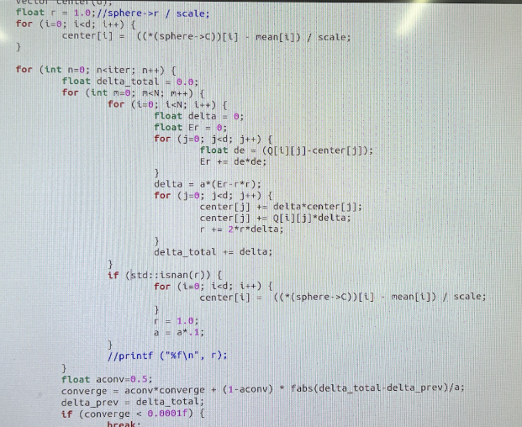
（6）开始编译：
./configure
make
sudo make install
sudo make datainstall
三、TORCS运行和测试
打开一个终端，直接执行指令torcs，依次点击Race –> Practice –> New Race，弹窗会进入一个带有许多英文的蓝屏界面，如下：
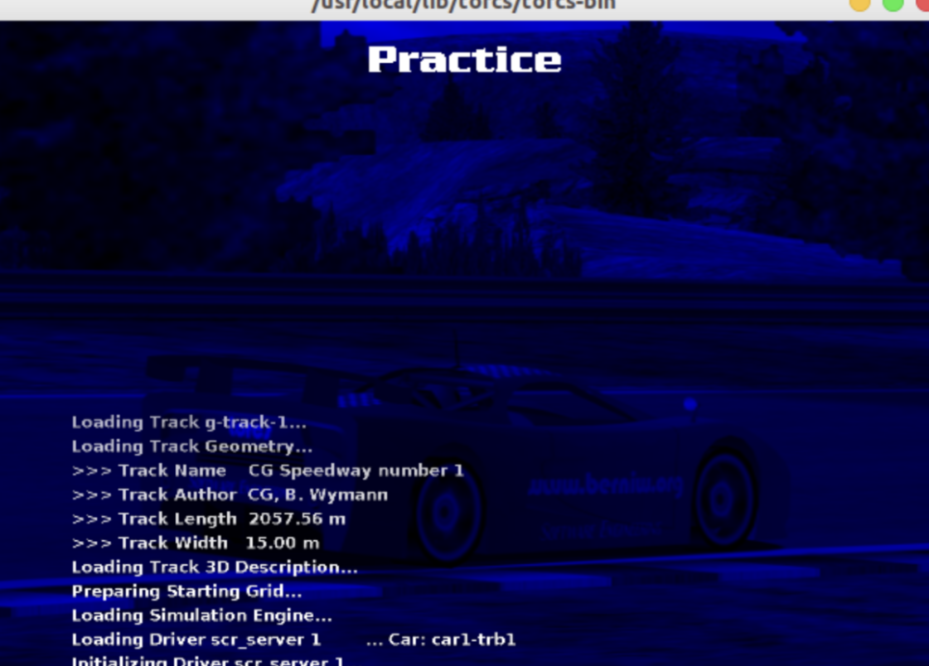
然后进入下载好的gym_torcs目录，ctrl+alt+T打开新终端，conda activate ddpg进入虚拟环境，输入python snakeoil3_gym.py，可看到TORCS车道界面,Torcs配置完成。
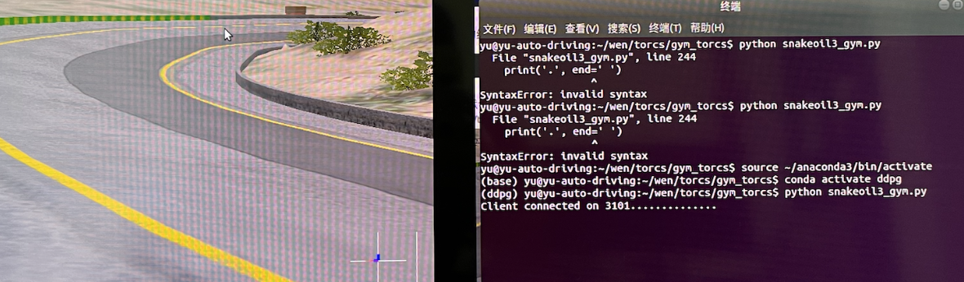
四、运行训练代码
1、下载代码库：
git clone https://github.com/jastfkjg/DDPG_Torcs_PyTorch
2、下载torcs:
在DDPG_Torcs_PyTorch文件夹打开终端,输入conda activate ddpg,
pip install https://download.pytorch.org/whl/cpu/torch-0.4.1-cp36-cp36m-linux_x86_64.whl -i https://pypi.tuna.tsinghua.edu.cn/simple
3、输入pip install torchvision==0.2.1
4、输入python test.py即可进行训练

